淡江時報 第 1105 期
【即時】本校畢業典禮6月13日分四場地舉辦
即時
【張瑟玉淡水校園報導】新冠肺炎疫情趨緩，本校於5月15日下午解除門禁管制後，今日宣布畢業典禮將於6月13日上午10時舉辦，分為4場地同步進行授證及頒獎儀式，且透過視訊方式進行轉播，各學院派代表參加。其中紹謨紀念體育館7樓最多590人，守謙國際會議中心3樓有蓮廳開放180人，驚聲和覺生國際會議廳則最多100人，並開放每場地十分之一人數給家長參加。

學務處說明，本校遵照中央流行疫情指揮中心規範1.5公尺室內安全社交距離並採行梅花座，目前規劃理學院、商管學院、國際事務學院、教育學院出席紹謨紀念體育館7樓，工學院在守謙國際會議中心有蓮廳，文學院在覺生綜合大樓10樓覺生國際會議廳，外語學院在驚聲紀念大樓3樓驚聲國際會議廳。每個場地由各學院派代表出席，家長最多不能超過十分之一，且須事前申請。

典禮當日入場人員皆採實名驗證並量測體溫後始可入場，須保持社交距離並全程佩戴口罩。全體博士畢業生在體育館7樓參加授證，碩（學）士畢業生由各學院推派各1名代表至體育館7樓參加授證，其餘碩（學）士畢業生依各學院分配的場館參加授證。無法進入各場館的畢業生及親友，可到傳播館旁休憩廣場或學生活動中心觀看畢業典禮的視訊轉播。
2020/05/19

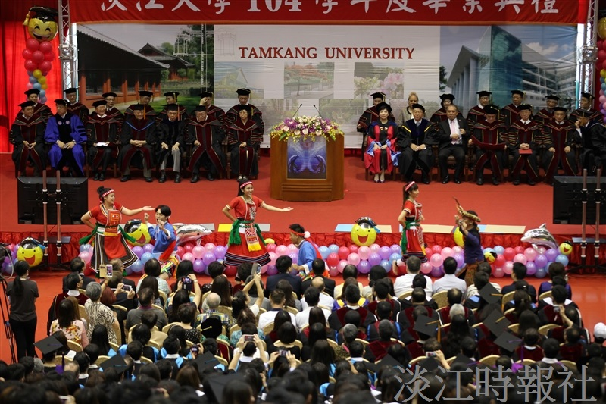
本校畢業典禮將於6月13日上午10時舉辦，分為4場地同步進行授證及頒獎儀式，且透過視訊方式進行轉播，各學院派代表參加。（圖／本報資料照）

